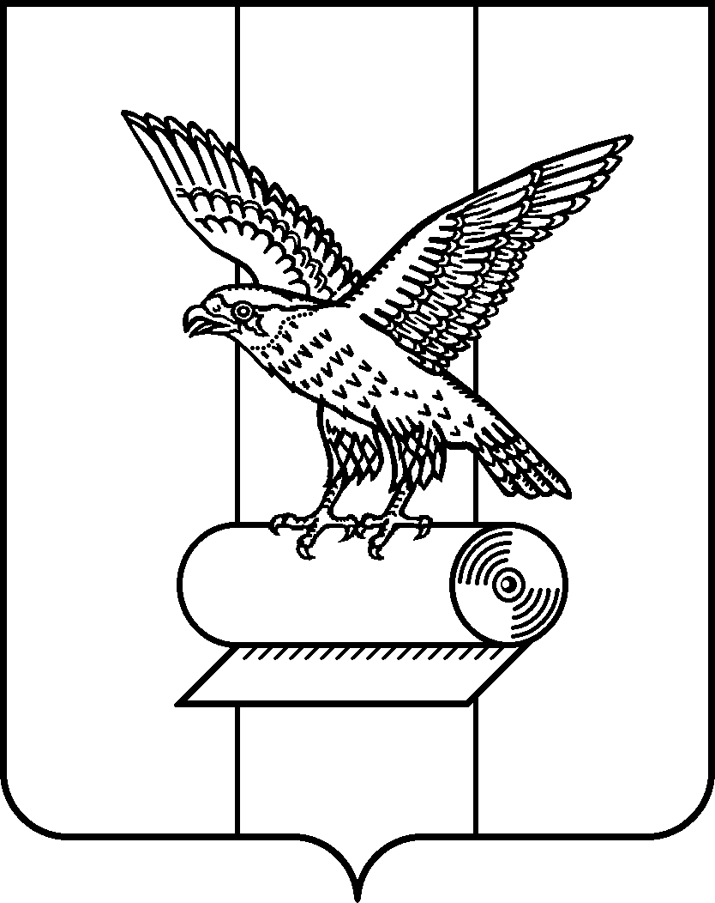
МУНИЦИПАЛЬНОЕ СОБРАНИЕ
СОКОЛЬСКОГО МУНИЦИПАЛЬНОГО ОКРУГА

РЕШЕНИЕ
от |  |  | №
г. Сокол
 | О внесении изменений в Порядок взаимодействия заказчиков с Уполномоченным учреждением
ПРОЕКТ

В соответствии с частями 1, 3 и 10 статьи 26 Федерального закона от 5 апреля 2013 года № 44-ФЗ «О контрактной системе в сфере закупок товаров, работ, услуг для обеспечения государственных и муниципальных нужд» (далее по тексту - Закон о контрактной системе), в целях централизации закупок, Муниципальное Собрание решило:
1. Статью 1 Порядка взаимодействия заказчиков с Уполномоченным учреждением, утвержденного решением Муниципального Собрания Сокольского муниципального округа от 15 февраля 2024 года №246, дополнить пунктом 5 следующего содержания:
«5. Обмен документами и информацией, указанными в настоящем Порядке, осуществляется уполномоченным учреждением и заказчиками посредством информационной системы области «Закупки Вологодской области».»
2. Настоящее решение вступает в силу с 1 января 2025 года и подлежит официальному опубликованию в газете «Сокольская правда» и размещению на официальном сайте Сокольского муниципального округа в информационно-телекоммуникационной сети «Интернет».

Председатель Муниципального |  | Глава Сокольского муниципального
Собрания Сокольского |  | округа
муниципального округа
А.Л.Сохрин |  | В.А.Носков

